Добро пожаловать в
"Центр медицинской реабилитации Дарасун"!

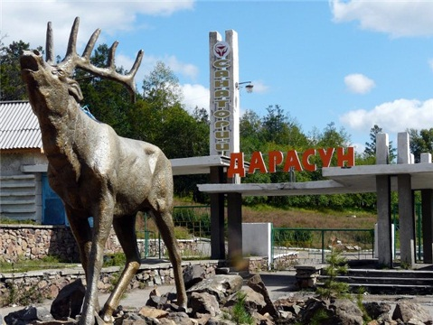

Старейшая здравница Сибири курорт «Дарасун» приглашает пройти лечение, реабилитацию или просто отдохнуть наслаждаясь целебной водой и свежим воздухом.
Комфортные комнаты, вкуснейшие обеды, завтраки и ужины и самые полезные процедуры для Вашего здоровья.

Для бронирования мест обращаться по телефонам
8-924-479-11-09, 8-924-800-84-29!
Информация для родителей, планирующих направить детей в детский оздоровительный лагерь на базе ГАУЗ "ЦМР Дарасун" (санаторий Дарасун):
ГАУЗ «ЦМР Дарасун» (тел/факс 8(3022)35-04-55, адрес г.Чита, ул. Богомягкова, 23; эл. почта: zabaikalskie_sanatorii@mail.ru ), сообщает о приеме детей в возрасте от 7 до 17 лет включительно в детский летний лагерь санатория «Дарасун».
График заезда детей в лагерь «Дарасун» на 2016 год
№ п/п | Количество дней | Дата заезда |  | Количество детей
1. | 14 | 1 июня | 14 июня | 115
2. | 14 | 16 июня | 29 июня | 125
3. | 14 | 25 июля | 7 августа | 125
Итого количество детей: |  |  |  | 365

Стоимость путевки в лагерь составляет 14 000,00 (четырнадцать тысяч) рублей на одного ребенка.
В 2016 году в стоимость путевки входит общеукрепляющее лечение. Для лечения следует подготовить санаторно-курортную карту.
Для бронирования санаторно-курортной путевки необходимо обратиться с предварительной заявкой (минимум за 15 дней до заезда) в ГАУЗ «ЦМР Дарасун» по вышеуказанным контактным номерам или электронной почте.

Государственное автономное учреждение здравоохранения "Центр медицинской реабилитации Дарасун" (в недавнем прошлом - санаторий "Дарасун"), один из самых привлекательнейших здравниц Забайкальского края - расположен в 132 км от города Читы. Тысячи людей ежегодно приезжают сюда за чистым горным воздухом, наполненным ароматом хвои и цветов, целебной водой, которая дарит молодость, здоровье и красоту. В Центре есть всё необходимое для лечения и профилактики заболеваний желудочно-кишечного тракта, органов дыхания, мочевыделительной системы, опорно-двигательного аппарата, нервной системы. Лечебный корпус оснащен современным оборудованием, все процедуры выполняются по назначению и под контролем опытных специалистов, их квалифицированная помощь, минеральная вода и целебный воздух помогут Вам сделать уверенные шаги к здоровью, подарят хорошее настроение и заряд бодрости на целый год. При составлении курса лечения используются как проверенные временем методы, так и новейшие технологии. Кроме того, в Центре можно пройти косметические процедуры. Цены на отдых в "Центре медицинской реабилитации Дарасун" (размещены в разделе "Прайс" сайта) Вас приятно удивят, особенно, если учесть,что почти все медицинские услуги уже включены в стоимость путевки. Действуют сезонные скидки и бонусы для постоянных клиентов. Совершить "виртуальную прогулку" по жилому и лечебному корпусам можно прямо сейчас, посетив страничку и Вы увидите наши номера с красивыми видами из окон, а лечебные кабинеты оснащены новым современным оборудованием. Но даже эти фотографии не передадут Вам атмосферу санатория, вежливого и доброжелательного отношения персонала, который будет заботиться о Вас на протяжении всего отдыха - это Вы увидите уже на месте. Мы сделаем все, чтобы Вы, как и другие гости, смогли назвать "Центр медицинской реабилитации Дарасун" лучшим санаторием Забайкалья и приехали к нам ещё много раз.

ПРОСТО! УДОБНО! ДЛЯ ВАС!
Размещение
- 1 и 2 местные номера, (телевизоры и холодильники в холлах)
- Люксовые номера, 1,2,3 комнатные с телевизором и холодильником в номере.
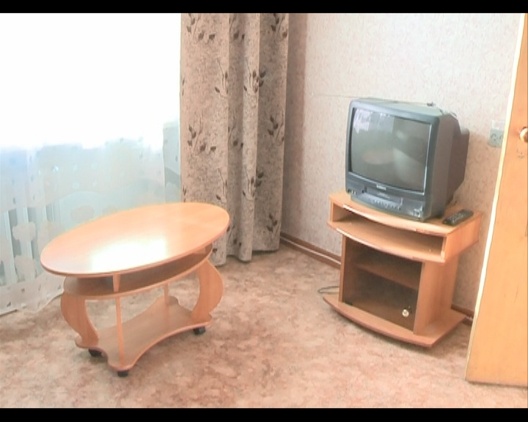
К услугам отдыхающих
санатория «Дарасун» – закрытый бассейн, лесопарковая зона, терренкур, дом культуры, в котором находятся кинозал, танцевальный зал, тренажерный зал, библиотека, большой спортивный зал, волейбольная, баскетбольная, теннисная площадки, сауна с бассейном, спорткомплекс, тренажерный зал, волейбольная и теннисная площадки летнего исполнения, клуб, летний танцевальный зал, библиотека, косметический кабинет, конференц-зал.

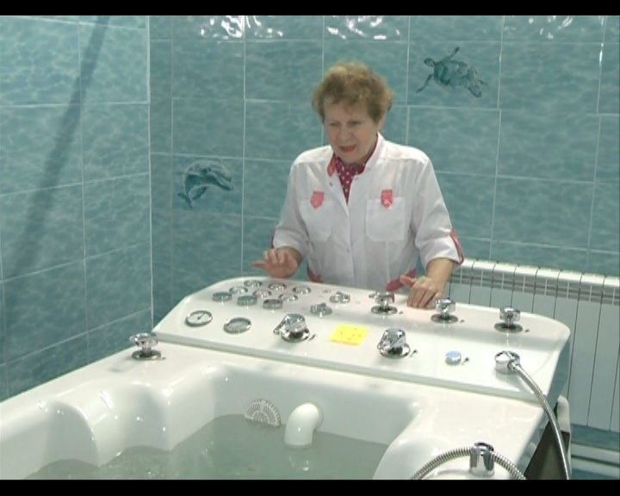
ГУЗ «Центр медицинской реабилитации Дарасун» (санаторий «Дарасун») сообщает, что располагает различными бальнеологическими ресурсами и одним из основных лечебных ресурсов санатория «Дарасун» является минеральные воды.
Санаторий «Дарасун» является старейшей здравницей Сибири и Забайкалья. Первые ванны были построены в 1857г. для дочери Иркутского губернатора. Санаторию в 2015 году исполняется 158 лет. В недавнем прошлом санаторий «Дарасун» был здравницей Всесоюзного значения. Бальнеологическое преимущество санатория заключается в его природно-климатических факторах. Экологически чистый воздух и его высокая природная ионизация, горно-таежный ландшафт, углекислый источник минеральной воды дают санаторию преимущество по оказанию санаторно-курортного лечения и реабилитации пациентов по сравнению с другими санаторно-курортными учреждениями. Санаторий «Дарасун» рассчитан на 350 коек.
Минеральные воды Дарасунского месторождения минеральных вод относятся к холодным (t=2,6- 3⁰С), гидрокарбонатным кальциево-магниевым, углекислым, железистым, общей минерализацией 1,1-2,5 г/л и общей жесткостью 10,6-18 мг-экв/л водам. Золотым стандартом, определяющим высокую лечебную эффективность при внутреннем и наружном применении минеральной воды санатория, является высокое содержание углекислоты, которое составляет 2,6-3,8г/л. Санаторием «Дарасун» на данный момент, эксплуатируется две скважины минеральных вод №12/76 и №13/81, которые работают попеременно по полгода каждая, что способствует восстановлению качества и количества минеральных вод. Эксплуатационные запасы минеральных вод Дарасунского месторождения, утвержденные в ГКЗ, составляют - 520м³/сутки.
Учреждение имеет Лицензию ЧИТ 02273 МЭ на добычу минеральных вод, сроки которой в 2013 году была продлены дополнением №1 к Лицензии ЧИТ 02273 МЭ до 31.12.2038 года. Так же был переоформлен срок действия Акта горного отвода до 31.12.2038года. Программа мониторинга подземных, минеральных вод согласована начальником Управления по недропользованию по Забайкальскому краю В.И. Синявиным 11.12.2012 года.
На минеральную воду Дарасунского месторождения было получено бальнеологическое заключение от Томского научно-исследовательского института курортологии и физиотерапии Федерального Медико-биологического Агентства.
В соответствии с классификацией минеральных вод Министерства здравоохранения России, вода из скважин № 12/76, №13/81 относится к минеральной лечебно-столовой, VI-а группе, Дарасунскому типу, а по классификации минеральных вод для наружного применения к 1.1. группе (Дарасунский тип).
Минеральные воды используются как лечебно-столовые воды и для наружного применения, такого как:
Углекислые минеральные ванны | Хвойные ванны
Ванны с морской солью | Душ циркулярный
Душ веерный | Душ восходящий
Подводный душ-массаж | Гидромассажные ванны для ног

Таким образом, дарасунский нарзан относится к слабоминерализованным водам с большим содержанием углекислоты, кальция, магния, а также высоким содержанием биологически активных микроэлементов железа, марганца, кремниевой кислоты, бора, фтора, брома и ряда органических веществ. Микроэлементный состав дарасунских углекислых вод изучен достаточно полно, он постоянен во времени, что является безусловным достоинством вод. Так, из 18 абсолютно необходимых для нашего организма микроэлементов в дарасунской минеральной воде содержится 16 (стронций, литий, кобальт, цинк и др.).
Действие углекислых питьевых вод на организм человека обусловлено химическим, механическим и термическим факторами нарзана, особенно химическим: микроэлементы, разнообразные ионы и газы. В связи с этим одним их главных лечебных факторов при лечении большинства заболеваний в санатории «Дарасун» является внутренний прием минеральной вод, особенно при заболеваниях органов пищеварения и мочевыделительной системы. Минеральная вода оказывает благоприятное воздействие на двигательную, всасывательную, секреторную функции желудочно-кишечного тракта, проявляет противовоспалительное действие, улучшает трафику (питание) клеток, нормализует обмен веществ, улучшает функцию печени, поджелудочной железы, регулирует кишечное пищеварение. Минеральная вода улучшает обмен веществ, усиливает выведение из организма отработанных продуктов печенью и почками, оказывает противовоспалительное действие, нормализует основные функции сердечнососудистой, нервной, косно-хрящевой и пищеварительной систем, регулирует процесс кроветворения.

Отделение физиотерапии санатория представляет широкий спектр физиолечения (квантовая терапия, лазерная терапия, магнитотерапия, гальванизация, дарсонвализация и др.). Работают кабинеты парафинотерапии и пелоидетерапии. Функционируют кабинеты стоматологии и офтальмологии, функциональной диагностики, ультразвуковой диагностики и гинекологии, мониторной очистки кишечника, косметологии, иглорефлексотерапии, гирудотерапии и др.
Бальнеотерапия является одним из приоритетных методов лечения в санатории: применяются углекислые ванны, гидромассажные ванны, лечебные души.
Территория санатория составляет около 150га и представляет собой лесопарковую зону. Санаторий располагает сауной и бассейном. Актовый зал дома культуры рассчитан на 700 посадочных мест, имеются спортивный и тренировочный залы, спортивные площадки.
Также немаловажным фактором является ландшафтно-рекреационный и биоклиматический потенциалы территории санатория. Природная ионизация воздуха, высокий курортологический потенциал ландшафтно-климатических условий санатория позволяет отнести его к разряду бальнеоклиматического и широко использовать круглогодичную климатотерапию, как самостоятельное лечение и как сопутствующее при бальнеотерапии Медико-климатическое заключение по территории санатория «Дарасун» было подготовлено ФМБА ФГБУН «Томский научно-исследовательский институт курортологии и физиотерапии федерального медико-биологического агентства» в 2013году.
Ждем Ваших заявок по адресу: 672007, г. Чита, ул. Богомягкова, 23.
тел./факс(302-2) 35-04-55, эл. почта: zabaikalskie_sanatorii@mail.ru
Администраторы санатория «Дарасун»:
Логунова Людмила Викторовна тел:8-924-479-11-09;8(30234)5-03-81
8-924-800-84-29

Общие правила и рекомендации для отдыхающих
1. Показания к лечению на базе санатория "Дарасун" (оборотная сторона путевки...)
2.Для получения положительных результатов лечения в санатории отдыхающим рекомендуется точно выполнять назначения лечащего врача и придерживаться рекомендованного режима.
3. Кроме общего распорядка дня каждому гостю врач назначает индивидуальный режим приёма лечебных процедур, питания, сна и отдыха. Посещать лечащего врача рекомендуется в указанные им сроки.
4. Процедуры рекомендуется принимать в объёме, назначенном врачом и в назначенное время.
5. В первые один-два дня акклиматизации и приспособления организма к новым условиям, а также в день отъезда активные лечебные процедуры не рекомендованы.
6.Питаться рекомендуется регулярно, всегда в одни и те же часы. Советуем придерживаться назначенной врачом диеты.
7. Соблюдение правильного режима лечения, питания и правил внутреннего распорядка помогает укрепить Ваше здоровье!
Желаем Вам крепкого здоровья, приятного отдыха и отличного настроения!

Лечебная база "ЦМР Дарасун" находится в 132 км от г.Читы,
регулярно 2 раза в день комфортабельный автобус
№ 511 доставляет пассажиров от автовокзала г.Читы до пгт.Курорт Дарасун

Расписание движения:

Чита  ⇒ К.Дарасун | К.Дарасун  ⇒ Чита | Время  в пути
11:30  17:00 | 06:30  15:30 | 02:20

Часы работы "ЦМР Дарасун":
Обслуживание отдыхающих: КРУГЛОСУТОЧНО
Административно-хозяйственные подразделения:
Пн.-Чт. ► с 08:00 до 17:15 часов
Пят. ► с 08:00 до 16:15 часов
Обеденный перерыв с 12:00 до 13:00 часов

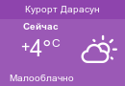

Бронирование мест
Бронирование мест производится
за 5-7 дней до планируемого заезда
по телефонам
+7 (924) 479-11-09
Администратор приемного
отделения
Логунова Людмила
Викторовна

По прибытии в "Центр медицинской реабилитации Дарасун"
наличие санаторно-курортной карты обязательно.

Для пациентов прибывающих
по программам "Мать и дитя",
реабилитация инвалидов
обязательно наличие направления
от лечебного учреждения по Форме 57-у
(помимо санаторно-курортной карты).

Приобретение путевок.
Путевки приобретаются
непосредственно в "Центре
медицинской реабилитации"
за наличный расчет.
Пенсионерам и ветеранам труда
предоставляется скидка.

По вопросам приобретения путевок
звоните по телефонам:
+7 (924) 479-11-09, (924) 800-84-29, (30234) 5-03-81
с понедельника по пятницу
с 09-00 до 17-00
в субботу с 09-00 до 14-00
воскресенье - выходной день.

